国家开发银行生源地贷款操作说明
目录
一、提交首贷、续贷受理证明
二、系统登录
三、贷款信息查询（放款情况）
四、续贷声明
五、更新个人信息及毕业确认

一、提交首贷、续贷受理证明
国开行的学生和农信社有所不同，首贷和续贷需要到生源地资助中心盖章，开学提交辅导员。否则系统无法录入回执校验码。如下：
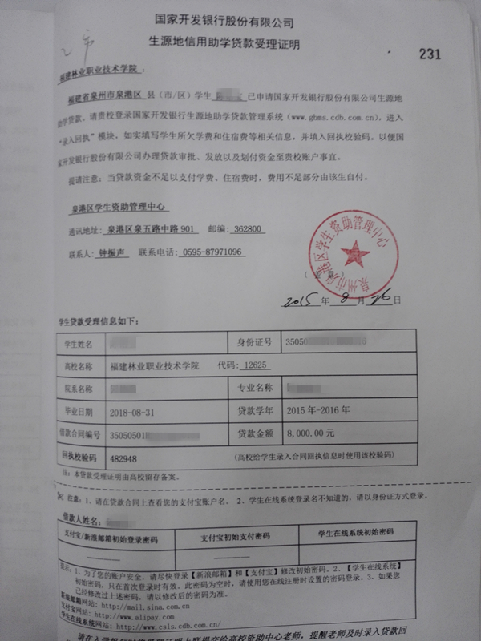
二、系统登录
百度输入“国家开发银行生源地助学贷款系统”，进入其官网。点击“学生在线服务系统（生源地）”，进入贷款系统。

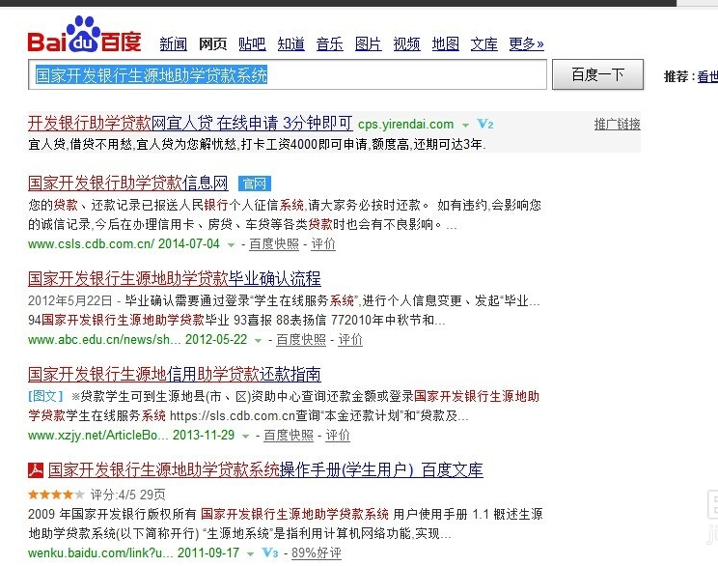
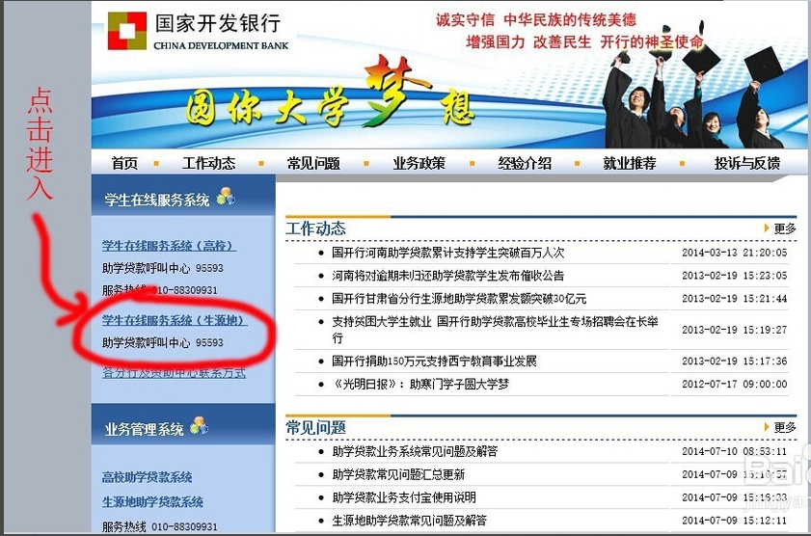

输入身份证号和密码、验证码，点击“登录”，进入个人主页。密码就是以前贷款所用的帐号密码。
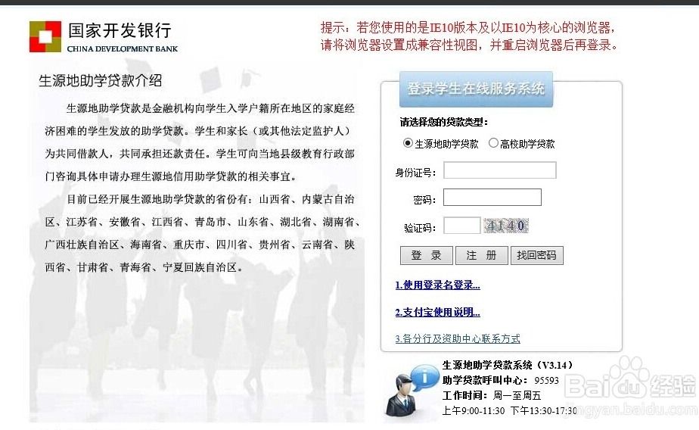

三、贷款信息查询（放款情况）
在“贷款申请”栏可查询、新增、删除及导出贷款相关信息。
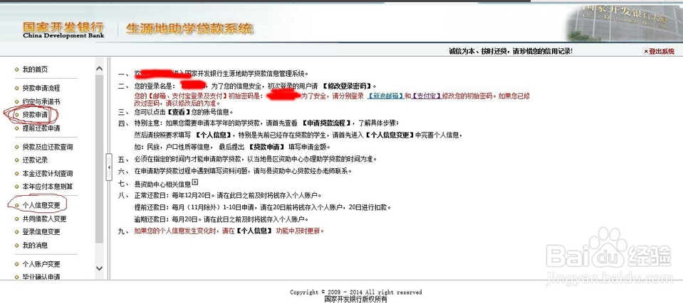

四、续贷声明
续贷的同学需填写“续贷声明”，对本学年学习、思想的情况予以描述。 如：本人在校期间，表现...，希望能够继续申请助学贷款，缓解经济压力...120-150字，结合实际填写，发现字数过少或表述态度不端正的，将予以退回重写。
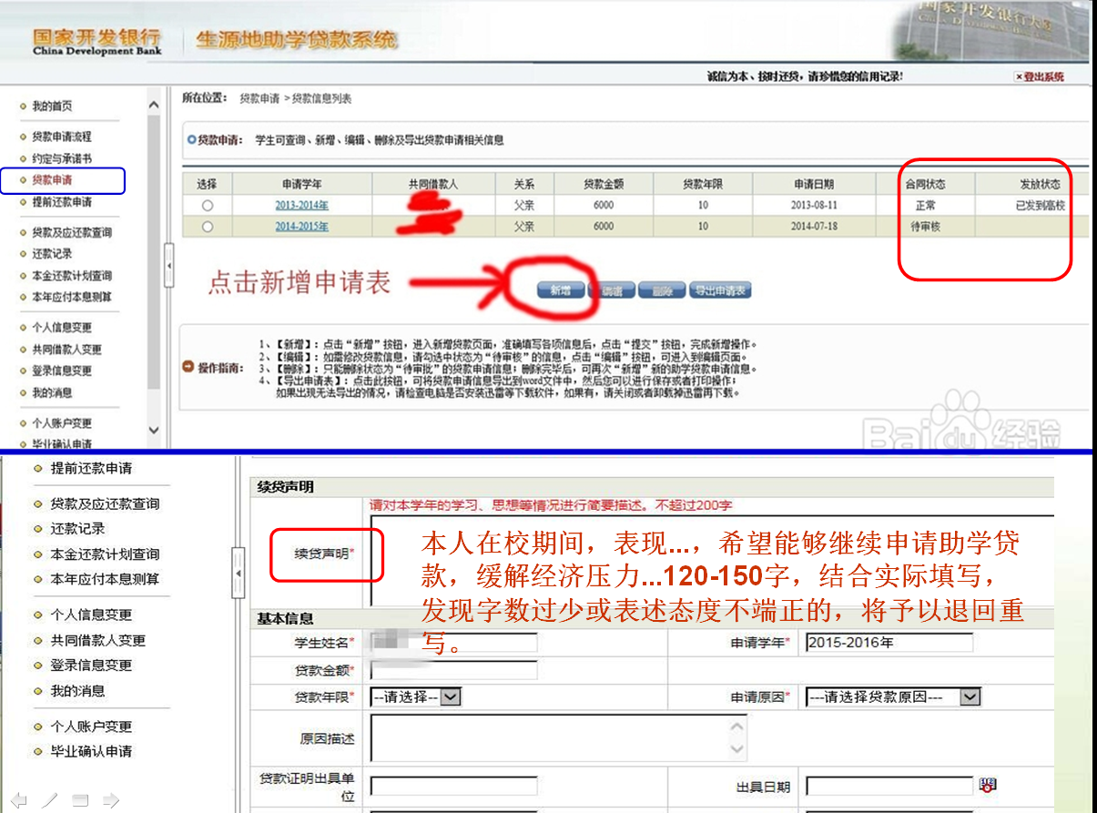

五、更新个人信息及毕业确认
核对基本信息，必须补充更改不准确信息（如已更改的电话号码及家庭地址等），然后点击提交。